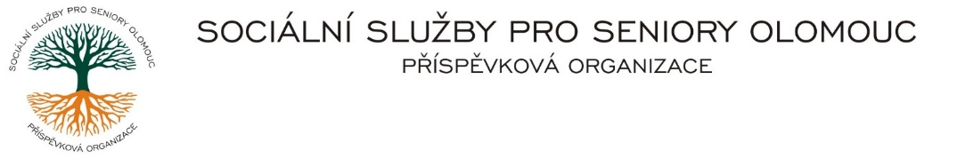Zikova č. 618/14, Nové Sady, 779 00 Olomouc

IČ 75004259 * tel.: 585757061

E-mail: [olomouc@sluzbyproseniory.cz](mailto:olomouc@sluzbyproseniory.cz) * DS: cn5k73h

Zápis v OR v oddílu Pr, vložka 770 u Krajského soudu v Ostravě

Obj. č. : S/120/2023

Vyřizuje/🕾 XXXXXX/585757061 BONNO GASTRO SERVIS s.r.o.

E-mail: sekretariat@sluzbyproseniory.cz Husova 523

Web.str.: www.sluzbyproseniory.cz 370 05 České Budějovice 2

Bank. sp..: KB Olomouc,

č.ú.: XXXXX

DIČ: CZ-750 042 59

**NEJSME PLÁTCI DPH**

Datum: 3.5.2023

##### Objednávka

Objednáváme u Vás:

(pro CDS):

výdejník vody Filbec AQUA 2

Filbec NF 10 (pro CDS)

(pro SC, CHB a CK):

výdejník vody Filbec AQUA 4 – hlava

podstavec

Filbec NF 10

transparentní akrylátový modul 10“

(pro xxxxxxxxxxxxxxxxxxxxxxxxxxxxxxxxxxxxx):

filtrační sada – Filbec Nano v akrylátovém modulu.

Předpokládaná cena XXXXXXXX Kč.

Příkazce operace Správce rozpočtu:

Akceptuji tuto objednávku: telefonicky